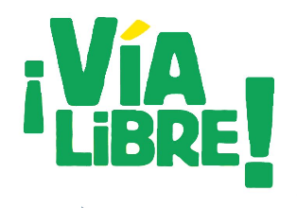UNIDAD 4

**Juntos contra la violencia**

**Ignorar, ocultar el fenómeno**

**Hablar de la ayuda, de la solidaridad**

**Los malos tratos**



**Las leyes, los recursos**

**Expresar el sufrimiento, el miedo, el dolor**

**Comprender y superar un problema**